**«Универсальные учебные действия - технологии развития на уроках английского языка в начальной школе».**

« Мозг, хорошо устроенный, стоит больше,

чем мозг, хорошо наполненный».

Монтень

Английский язык стал средством международного общения, и каждый знает, что рано или поздно его необходимо изучить. Итак, почему бы не начать как можно раньше, с первых лет начальной школы. Обучение английскому языку в начальной школе, чтобы быть успешным, должно решать следующие задачи:

1) Детям должно быть интересно учиться, важно, чтобы они с большим желанием шли на занятия.

2) Родители должны видеть положительные результаты работы детей.

3) Преподаватель должен получать удовольствие от каждого занятия с детьми.

За последнее время в обществе произошли изменения в представлении о целях образования и путях их реализации. По сути, происходит переход в идеологии от авторитарно-знаниевой к личностно-ориентированной, деятельностной модели обучения.

Образование призвано не только давать ученику знания, но и развивать его как личность. В связи с этим мы говорим о формировании универсальных учебных действий учащихся. (Слайд 1) УУД – это обобщенные способы действий, открывающие возможность широкой ориентации учащихся. Достижение «умения учиться» предполагает полноценное освоение всех компонентов учебной деятельности, которые включают: учебные мотивы, учебную цель, учебную задачу и учебные действия.

УУД – это способность субъекта к саморазвитию и совершенствованию путем сознательного присвоения нового социального опыта; совокупность действий учащегося, обеспечивающих его социальную компетентность, толерантность, способность к самостоятельному усвоению знаний и умений, включая организацию этого процесса. В состав основных видов УУД входят:

1) личностные, 2) регулятивные, 3) познавательные, 4) коммуникативные.

Безусловно, овладение учащимися универсальными учебными действиями происходит в контексте разных учебных предметов. Совершенно очевидно, что жесткой градации по формированию определенного вида УУД в процессе изучения конкретного предмета нет. В одних темах может уделяться большое внимание формированию одних видов УУД, в других - на формирование других видов УУД. Но в целом, на современных уроках английского языка идет формирование всех четырех видов вышеобозначенных универсальных учебных действий.

Личностные универсальные учебные действия способствуют развитию личностных качеств и способностей ребёнка. Ученик осознаёт, что такое личность в диалоге со сверстниками, во взаимодействии с учителем. У ребёнка на начальном этапе обучения формируется представление о себе как о личности, когда он кратко рассказывает о себе. Ученик начинает осознавать, что существует другой язык и что он может в этой сфере общаться. Он начинает осознавать, для чего выполняются устные и письменные задания, для чего нужно выполнять домашние задания. На начальном этапе учащиеся знакомятся с традициями и обычаями других стран и начинают сравнивать их соответственно со своей страной. На этом этапе происходит нравственно-этическое оценивание усваиваемого содержания, исходя из социальных и личностных ценностей.

Регулятивные универсальные учебные действия обеспечивают организацию и регулирование учащимися своей учебной деятельности. На начальном этапе обучение необходимо часто менять виды учебной деятельности, учитывая психологические и возрастные особенности учащихся. Многие выдающиеся педагоги справедливо обращали внимание на эффективность использования игр в процессе обучения, потому что они помогают естественному изучению языка. На начальном этапе учатся, играя и играя развиваются и обучаются. И при этом важно научить учащихся регулировать свою игровую деятельность. Саморегуляция происходит при инсценировке сказок, при диалогической речи, при составление рассказа по цепочке, по опорной схеме, по картинкам. Необходимо на начальном этапе научить детей прогнозировать свои результаты. Младшие школьники могут использовать самоконтроль для того, чтобы понять, всё ли у них получается, сверяя свои ответы с эталоном.

Познавательные универсальные учебные действия включают в себя:

- общеучебные

- логические

-действия постановки и решения проблем

На начальном этапе обучения важно научить ученика самостоятельно ставить познавательные задачи:

-научить выделять основное в тексте;

- научить осознанно и произвольно строить свои высказывания с опорой на картинки на схемы;

Дети на данном этапе уже учатся отвечать на вопросы учителя письменно или устно и при самоконтроле и взаимоконтроле могут оценивать процесс и результаты своей деятельности и друг друга.

Логическое УУД на начальном этапе ещё не сформированы, но тем не менее на уроке английского языка необходимо развивать у ребёнка логическое мышление используя опоры (тексты, грамматический материал, лингвострановедческий материал и др.). При изучении грамматического материала целесообразно использовать геометрические фигуры.

Например: подлежащее - четырехугольник, смысловое сказуемое- чёрный треугольник, именное сказуемое- заштрихованный треугольник, определение- ромб, обстоятельство – овал ит.д. При помощи геометрических фигур формируется моделирование.

Анализировать учащихся можно научить при прохождении грамматического материала. Синтезировать – при монологической и диалогической речи или при выполнении упражнений в учебнике

- вставить недостающие слова,

- вставить недостающие буквы,

- завершить предложение,

-заполнить таблицу,

-догадаться о правиле образования степеней сравнения прилагательных и т.д.

Постановка и решение проблем осуществляется при проектной деятельности младших школьников.

Так как основной целью урока английского языка является формирование коммуникативной компетенции обучающихя,то хотелось бы более подробно остановиться на технологиях развития именно коммуникативных УУД.

Коммуникативные универсальные учебные действия способствуют продуктивному взаимодействию и сотрудничеству со сверстниками и взрослыми. Учащиеся должны уметь слушать другого, участвовать в коллективном обсуждении проблем. Для успешного решения коммуникативных задач учителю необходимо создавать на уроке благоприятный психологический климат. Чем благоприятнее атмосфера на уроке, тем быстрее происходит формирование коммуникативных действий.

Для развития коммуникативных универсальных учебных действий у учащихся используются следующие технологии обучения:

**1. Технология интерактивного обучения**

Использование интерактивных технологий в работе учителя способствует повышению мотивации учащихся к обучению.

**2. Информационно-коммуникационная технология обучения**

Активное и эффективное внедрение ИКТ в процесс обучения позволяет учителю успешнее работать над развитием и совершенствованием навыков иноязычной устной и письменной речи у учащихся, повысить мотивацию и познавательную активность за счет разнообразия форм работы.

**3. Технология проблемного обучения**

Проблемное обучение на уроках английского языка имеет практическую значимость в формировании личности. Использование технологии проблемного обучения способствует развитию коммуникативных УУД, стимулирует интерес, поддерживает высокую мотивацию к изучению иностранных языков.

**4. Метод проектов.**

Создавая проекты, ученикам предоставляется отличная возможность систематизации полученных знаний и навыков, а также возможность реализации интеллектуальных и творческих способностей.

**5. Игровая технология.**

Обучение иностранному языку на раннем этапе должно строиться на основе игры. Игра на занятиях по иностранному языку – это не просто коллективное развлечение, а основной способ достижения определенных задач обучения на данном этапе. У игры должен быть мотив, цель и результат. Воображение ребят также достаточно развито и носит не только воспроизводящий, но и творческий характер. Поэтому формированию универсальных учебных действий могут способствовать задания творческого характера. Например:

1. Отгадывание кроссворда.

2. Составление кроссвордов, загадок по пройденной лексике.

3. «Нарисуй картинку и составь ее описание».

Например, при изучении тем “My pet", "My family", "Our House" и т. д.

4. «Поставь слова в логическом порядке, чтобы получилось предложение»;

5. « Прочитай рассказ, в котором некоторые слова заменены рисунками. Попробуй сам придумать такой рассказ для своих друзей».

6. «Придумайте загадку для своих друзей» (например, при изучении темы "Animals")

7. «Нарисуй картинку к прочитанному тексту», и т.д.

Данные задания всегда воспринимаются с удовольствием и интересом. Несмотря на кажущуюся простоту, подобные задания способствуют выработке «умения учиться».

**6.Технология развития критического мышления**

Использование приёмов технологии развития критического мышления на уроках в начальной школе позволяет сделать работу более эффективной, интересной и творческой.

«Кластер» по теме «Кто что умеет делать»

Грозди - графический прием в систематизации материала. Наши мысли уже не громоздятся, а "гроздятся", то есть, располагаются в определенном порядке.

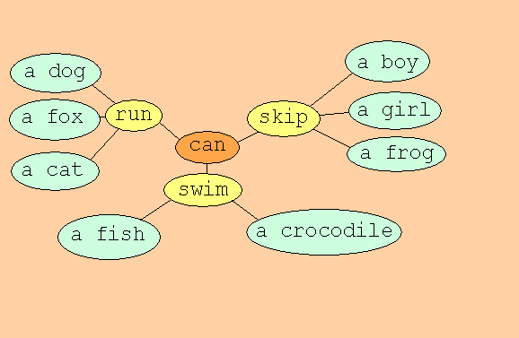

«Корзина» идей

Этот прием напрямую связан с созданием кластеров.

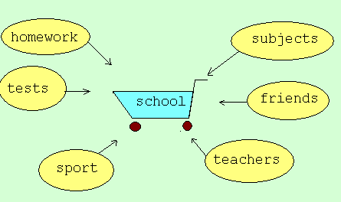

Для формирования универсальных учебных действий в контексте обучения иностранным языкам следует учитывать, что ученику следует для себя найти ответы на следующие вопросы: «Зачем я учу иностранный язык?», «Зачем я выполняю то или иное упражнение на уроке (читаю, пишу, слушаю)?», «Зачем я повторяю дома пройденное на уроке?», «Чему я научился на уроке и что еще мне следует сделать?». Язык должен осваиваться осознанно. Важно создавать благоприятные условия для успешных учебных действий на уроке, когда дети учатся слушать друг друга, умеют адекватно оценивать свой ответ, хотят узнавать новое. Учитель чётко должен знать: чему учить и как учить.